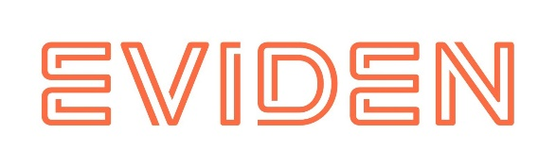
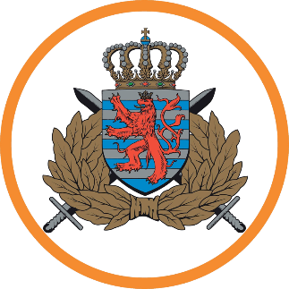
Communiqué de presse

Eviden accompagne la convergence opérationnelle et numérique des armées de terre luxembourgeoise et belge
Ce contrat s’inscrit dans l’accord de coopération entre la Belgique et le Luxembourg pour la création d’un bataillon de reconnaissance de combat médian, fondé sur une convergence opérationnelle et numérique alignée sur le standard français SCORPION

Paris, France et Grand-Duché de Luxembourg – 11 mai 2026 – Eviden, la branche produits d’Atos Group leader dans les produits de cybersécurité, les systèmes critiques de mission et l’analyse vidéo augmentée par l’IA, annonce aujourd’hui équiper l’armée de terre luxembourgeoise d’une plateforme de formation au Système d’information du Combat SCORPION (SICS) et étudier la numérisation des véhicules des forces luxembourgeoises afin de les rendre interopérables avec la nouvelle génération de véhicules CaMo (Capacité Motorisée). Ce contrat illustre la mise en œuvre d’une intégration capacitaire approfondie entre pays européens, harmonisant technologies et matériels, formations, règles d’engagement et doctrines, en vue d’interventions coordonnées et de déploiements rapides dans un contexte de coalition.
Ces missions de formation et d’étude seront réalisées par les équipes d’Eviden, accompagnant ainsi l’accord signé entre le Luxembourg et la Belgique pour la création d’un bataillon de reconnaissance de combat de type médian. L’objectif est de constituer une capacité opérationnelle unifiée entre les trois pays aux plans matériel, communications et doctrines.
Le Luxembourg, qui a acheté 54 véhicules CaMo dans le cadre de la création de ce bataillon binational, bénéficiera de l’expertise d’Eviden, fournisseur du système SICS constituant le système nerveux numérique du programme CaMo et du programme SCORPION. L’association du SICS et des véhicules CaMo rend possible le partage instantané d’informations entre les véhicules, les pelotons et les postes de commandement, raccourcissant la boucle de décision.

Guillaume, Hansen, chef du département gestion de projets de l’Armée du Grand-Duché du Luxembourg, a déclaré : « Le Luxembourg rejoint la dynamique partenariale de la France et de la Belgique. Le soutien d’experts tels qu’Eviden accélère la mise en œuvre des convergences technologiques, matérielles et méthodologiques indispensables au déploiement d’actions tactiques et coordonnées entre véhicules, capteurs et combattants. »
Fabrice Laclef, directeur des activités systèmes d'information et électronique de défense chez Eviden, Atos Group, a déclaré : « En tant que partenaire technologique de la base industrielle de défense européenne, Eviden accompagne les enjeux de collaboration interarmées par le déploiement de solutions souveraines. Ce contrat témoigne de notre engagement de long terme aux côtés des forces afin de renforcer l’autonomie industrielle européenne et de faire émerger un modèle de coopération militaire structurelle entre alliés européens. »

Plus d’informations sur le rôle d’Eviden dans la mise en œuvre de SICS
Eviden est le maître d’œuvre industriel du Système d’information du Combat SCORPION (SICS). Eviden est responsable de la conception et du développement logiciel du système, de l’intégration dans les véhicules et postes de commandement, de la cyber sécurisation du système et du maintien en conditions opérationnelles.
Le SICS est le cerveau numérique des groupements tactiques SCORPION. Il permet le combat collaboratif (partage instantané de la situation tactique), la géolocalisation en temps réel des unités, la coordination interarmes, la diffusion d’ordres et de données tactiques numérisées et équipe notamment les véhicules Griffon, Jaguar et Serval.

***
A propos d’Eviden
Eviden est la branche d’Atos Group pour les produits de cybersécurité, les systèmes critiques et l’analyse vidéo augmentée par l’IA. Acteur de confiance, Eviden déploie auprès de ses clients publics et privés des capacités d’analyse avancée et garantit la robustesse, la continuité et la résilience de leurs opérations. Eviden s’appuie sur plus de 2200 experts et 720 brevets pour sécuriser dans le monde entier les personnes, les données et les infrastructures critiques, à la convergence de l’intelligence, de la souveraineté et de la confiance.
A propos d’Atos Group
Atos Group est un leader international de la transformation digitale avec près de 56 000 collaborateurs et un chiffre d’affaires annuel de près de 7,2 milliards d’euros (au nouveau périmètre). Présent commercialement dans 54 pays, il exerce ses activités sous deux marques : Atos pour les services et Eviden pour les produits et systèmes. Numéro un européen de la cybersécurité et leader dans le domaine du cloud, Atos Group s’engage pour un avenir sécurisé et décarboné. Il propose des solutions sur mesure et intégrées, accélérées par l’IA, pour tous les secteurs d’activité. Atos Group est la marque sous laquelle Atos SE (Societas Europaea) exerce ses activités. Atos SE est cotée sur Euronext Paris.
Contact presse
Isabelle Grangé | isabelle.grange@atos.net | Téléphone : +33 (0) 6 64 56 74 88

Capacité Motorisée (“Motorized Capability”)

